作成日 ： ２０１９ 年 月 日
第１０回 学生チャレンジ企画 （アイデア部門） 企画書
企画名称
企画者氏名 |  |  | 構成員数 | 学 部 |  | 学 科 |  | 学年 | 学生番号
 |  |  | 名 |  |  |  |  | 年
TEL |  |  |  |  | E-mail

１．拓殖大学がすでに実施していることの中で、ＳＤＧｓの目標にあてはまると思うことを記入してください。

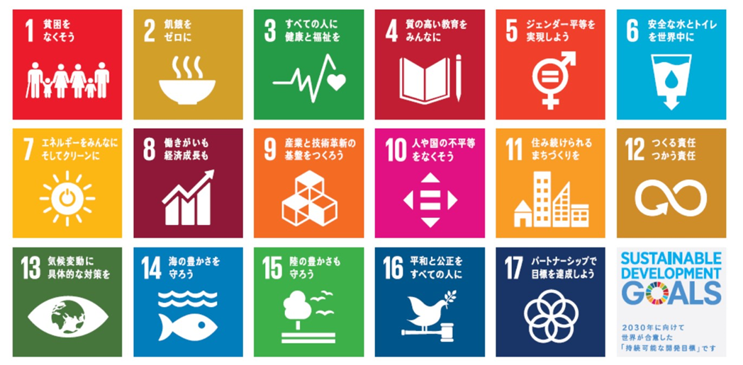
２．今回企画提案する関連のＳＤＧｓの目標番号を選んでください（複数可）
番号：

３．募集テーマ『２０２０年の拓殖大学生から、次の世代の拓殖大学生へ』に関して、
企画の概要・期待される成果・結果について、選んだＳＤＧsの番号との関連性を含め記入してください。
４．企画を実現するにあたり、どんな活動及び経費が必要だと思いますか？ 具体的に記入してください。

